### 2.1.5. Interfaces de Comunicación

La interfaz de comunicación utilizada en el proyecto del juego ***WorDomination*** la cual hará uso del protocolo de red TCP/IP, y el puerto que se usará será el 3306. Se realizará por medio de una conexión LAN permitiendo la interacción entre los jugadores limitados para la partida y su comunicación. (Ver Sección 3.1.4 Interfaces de Comunicaciones, para una descripción más detallada).

### 3.1.4. Interfaces de Comunicaciones

Se usará la red Internet para la comunicación entre los diferentes aplicativos de wordomination, la información estará centralizada en una base de datos, cuyo nombre es bdwordomination, esta usará el puerto 3306 para su escucha. A continuación se mostrará cómo será la comunicación entre los diferentes jugadores, y la centralización de la información en la base de datos, la cual a su vez tiene cargado el diccionario de la lengua española para su debido uso al validar la palabra: 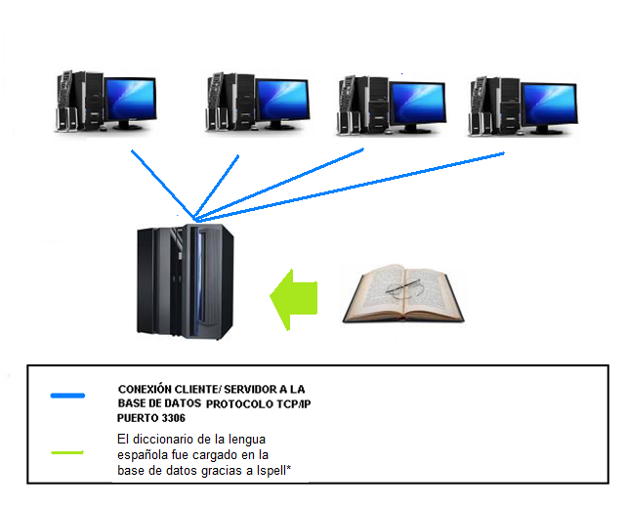

Ilustración - Interfaces de comunicación

*Ispell es un diccionario GNU [18].